实 验 报 告
00系 2007级 姓名 宁盛嵩 日期 2008-11-24 台号 8号台
实验题目:简易介电常数测试仪的设计与制作 88
实验目的: (1)了解多种测量介电常数的方法及其特点和适用范围;
(2)掌握替代法，比较法和谐振法测固体电介质介电常数的原理和方法;
(3)用自己设计与制作的介电常数测试仪，测量压电陶瓷的介电常数。
实验原理: 介质材料的介电常数一般采用相对介电常数ε_{r}来表示，通常采用测量样品的电容量，经过计算求出ε_{r}，它们满足如下关系：

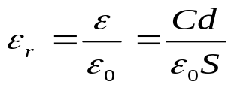 （1）
式中ε为绝对介电常数，ε₀为真空介电常数，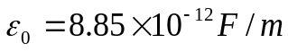，S为样品的有效面积，d为样品的厚度，C为被测样品的电容量，通常取频率为1kHz时的电容量C。

一、替代法
当实验室无专用测量电容的仪器，但有标准可变电容箱或标准可变电容器时，可采用替代法设计一简易的电容测试仪来测量电容。这种方法的优点是对仪器的要求不高，由于引线参数可以抵消，故测量精度只取决于标准可变电容箱或标准可变电容器读数的精度。若待测电容与标准可变电容的损耗相差不大，则该方法具有较高的测量精度。
替代法参考电路如图2.2.6-1(a)所示，将待测电容C_{x}（图中R_{x}是待测电容的介电损耗电阻），限流电阻R₀(取1kΩ)、安培计与信号源组成一简单串联电路。合上开关K₁，调节信号源的频率和电压及限流电阻R₀，使安培计的读数在毫安范围恒定（并保持仪器最高的有效位数），记录读数I_{x}。将开关K₂打到B点，让标准电容箱C_{s}和交流电阻箱R_{s}替代C_{x}调节C_{s}和R_{s}值，使I_{s}接近I_{x}。多次变换开关K₂的位置(A,B位)，反复调节C_{s}和R_{s}，使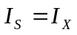。假定C_{x}上的介电损耗电阻R_{x}与标准电容箱的介电损耗电阻R_{s}相接近（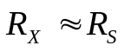），则有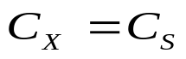。
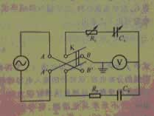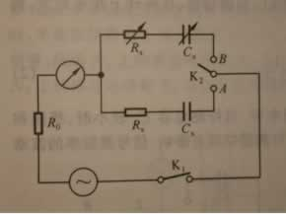
图2.2.6-1(a) 图2.2.6-1(b)
另一种参考电路如图2.2.6-1(b)所示，将标准电容箱C_{s}调到极小值，双刀双掷开关K₂扳到AA’，测量C_{x}上的电压V_{x}值；再将K₂扳到BB’，调节C_{s}让C_{s}上的电压V_{S}接近V_{x}。将开关K₂来回扳到AA’和BB’位，不断调节C_{s}和R_{s}值，使伏特计上的读数不变，即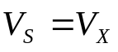，若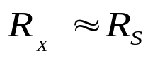，则有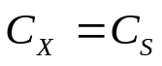。

二、比较法
当待测的电容量较小时，用替代法测量，标准可变电容箱的有效位数损失太大，可采用比较法。此时电路引入的参量少，测量精度与标准电容箱的精度密切相关，考虑到C_{s}和R_{s}均是十进制旋钮调节，故无法真正调到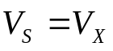，所以用比较法只能部分修正电压差带来的误差。比较法的参考电路如图2.2.6-2所示，假定C_{s}上的R_{x}与R_{s}接近（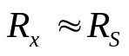），则测量C_{x}和C_{s}上的电压比V_{s}/V_{x}即可求得C_{x}：
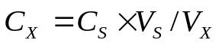（此时V_{s}可以不等于V_{x}）
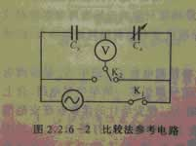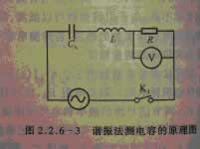

三、谐振法
谐振法测量电容的原理图见图2.2.6-3，由已知电感L（取1H），电阻R（取1kΩ）和待测电容C_{x}组成振荡电路，改变信号源频率使RLC回路谐振，伏特计上指示最大，则电容可由下式求出：
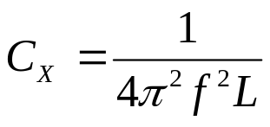 （2）
式中f为频率，L为已知电感，C_{x}为待测电容。当待测电容C_{x}较小时，线圈和引线的分布电容，伏特计的输入电容等都对测量结构有影响，信号源频率的波动和读数精度都将对测量结果有很大的影响，若不采取其他措施，将导致式（2）计算的电容产生很大误差，而且待测电容C_{x}越小，测量误差越大，这时可采用谐振替代法来解决。
谐振替代法参考电路如图2.2.6-4所示，将电感器的一端与待测电容C_{x}串联，调节频率f使电路达到谐振，此时电容上的电压达到极大值，固定频率f₀，用标准电容箱C_{s}代替C_{x}，调节C_{s}使电路达到谐振，电容上的电压再次达到极大值，此时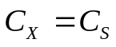。此方法的特点是电路简单、测量方便、测量精度与电感L和信号源频率f的测量精度无关，只取决于标准电容箱C_{s}的精度，在保证线路状态不变的情况下，可消除分布电容和杂散电容的影响。
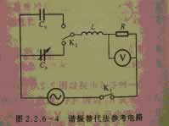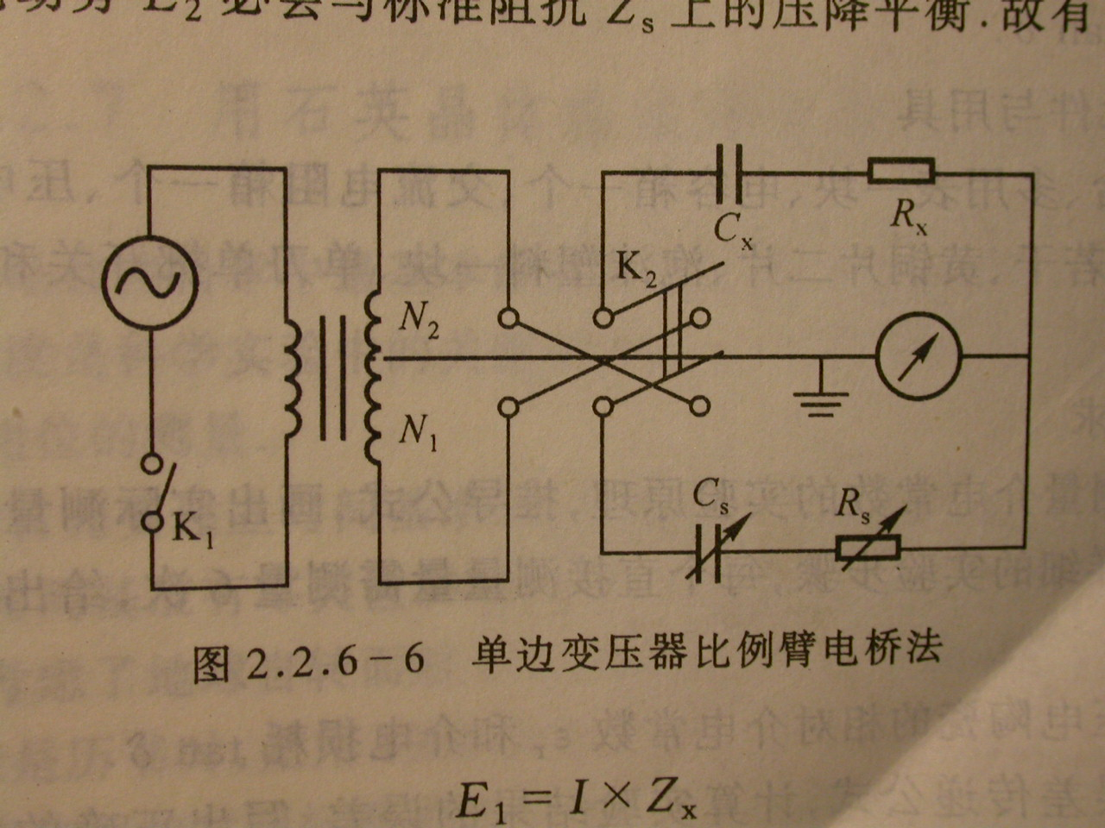

四、电桥法
对于有损耗的电容器，在其固有电感可以忽略不计的条件下，可用串联等效电路或并联等效电路来表示，如图2.2.6-5所示。有损耗的电容器的介质损耗在串联等效电路中为；在并联等效电路中为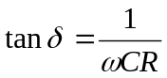，故只要测量出待测样品的电容量和等效电阻R，便可测量出样品的介电常数ε_{r}和介电损耗tan δ的数值。 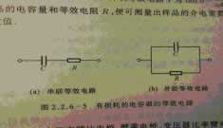
电桥的种类很多，主要有臂比电桥、臂乘电桥、变压器比臂电桥、差动电桥等，现仅举单边变压器比例臂电桥为例，参考电路如图2.2.6-6所示。甸桥平衡时，平衡指使器为0，流过绕组N₁，N₂，及被测阻抗Z_{x}和标准阻抗Z_{s}的电流都相等，绕组N₁上的感应电动势E₁必会与被测阻抗Z_{x}上的压降平衡，同样绕组N₂上的感应电动势E₂必会与标准阻抗Z_{s}上的压降平衡，故有
因 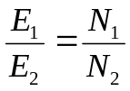
故 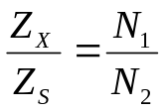
设Z_{x}等效为R_{x}和C_{x}的串联电路，则有
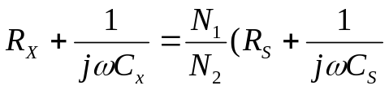 （3）
令等式两边实部和虚部分别相等，则有
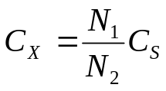 （4）
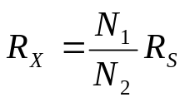 （5）
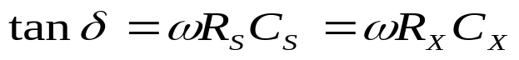 （6）
实验仪器:信号源一台，多用表两块，电容箱一个，交流电阻箱一个，压电陶瓷一个，电感器一个，导线若干。
实验步骤:
- 根据所给仪器、元件和用具、采用替代法按图2.2.6-1（a）和（b）接线，分别测量压电陶瓷的介电常数ε_{r。，}每个直接测量量各测6次
- 用比较法测量压电陶瓷的介电常数ε_{r}。每个直接测量量各测6次。
- 用谐振法和谐振替代法分别测量压电陶瓷的介电常数ε_{r。}每个直接测量量各测6次。
- 用电桥法，测四个不同的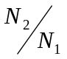，计算压电陶瓷的介电常数ε_{r。}
注意事项：（1） 压电陶瓷片易碎，安装固定时要特别小心！
（2） 线路清晰，避免相邻裸露的线头或金属接线片短路。连接导线应短一些并尽量保证电路对称，减少分布电容和杂散电容的影响。改接电路时必须先断电源。
（3） 多用表测量电流、电压和电阻时，功能旋钮必须放 在对应功能档和合适的量程，表笔也应该插入合适的插孔，切勿用电阻档测量交流电压或电流。

数据处理:
介电常数的计算公式为：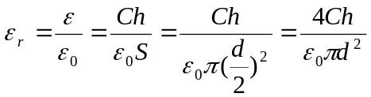；
仪器常数
（1）压电陶瓷几何尺寸
直径d=(24.65±0.02)mm（P=0.95）
厚度h=(0.194±0.010)mm（P=0.95）
（2）电容箱示值准确度
10×0.1μF 组±0.5%
10×0.01μF 组±0.65%
10×0.001μF 组±2%
10×0.0001μF 组±5%
1、替代法：
（1）电路图a：
原始数据：
I/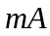 | 0.509 | 0.509 | 0.509 | 0.508 | 0.509 | 0.509
C/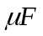 | 0.0260 | 0.0260 | 0.0260 | 0.0260 | 0.0260 | 0.0260

由于C=C，所以：，
由于C的标准差为0，所以A类不确定度为0.
B类即最终的不确定度为：
所以测量压电陶瓷的介电常数为：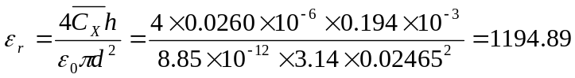
由计算公式得到不确定度的计算公式为: 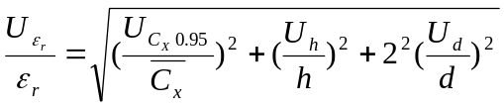，
所以：
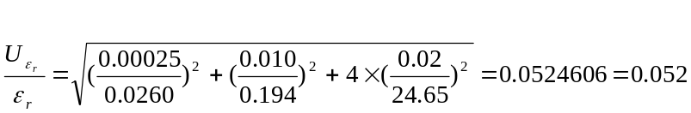
故压电陶瓷的介电常数的不确定度为：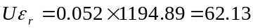
所以第一种替代法测量得的压电陶瓷的介电常数为： 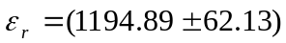，P=0.95
(2)电路图b：
原始数据：
C/ | 0.0268 | 0.0269 | 0.0268 | 0.0268 | 0.0269 | 0.0268
由以上得：
所以C_{x}的标准差:
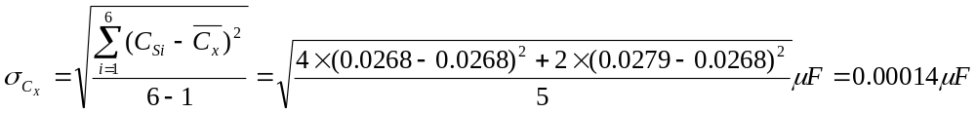取P=0.95，查表得t 因子tP=2.57，那么测量列不确定度的A类不确定度为：
u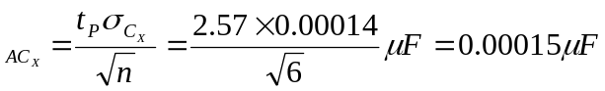
B类不确定度为：
则C_{x}的不确定度为：
所以测量压电陶瓷的介电常数为：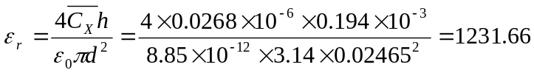
由计算公式得到不确定度的计算公式为: ，
所以：
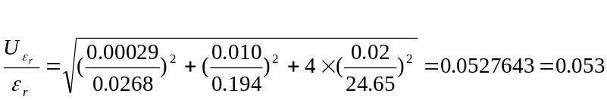
故压电陶瓷的介电常数的不确定度为：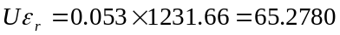
所以第二种替代法测量得的压电陶瓷的介电常数为： 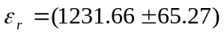，P=0.95
2、比较法：
原始数据：
C/ | 0.0260 | 0.0270 | 0.0280 | 0.0290 | 0.0300 | 0.0310
V/V | 1.556 | 1.588 | 1.616 | 1.644 | 1.670 | 1.696
V/V | 1.612 | 1.581 | 1.553 | 1.525 | 1.498 | 1.472
由公式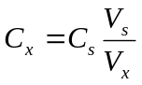得：
C/F | 0.0269 | 0.0269 | 0.0269 | 0.0269 | 0.0269 | 0.0269
由以上得：
由于C的标准差为0，所以A类不确定度为0.
B类即最终的不确定度为：
所以测量压电陶瓷的介电常数为：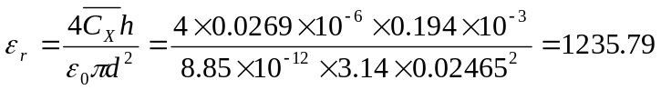
由计算公式得到不确定度的计算公式为: ，
所以：
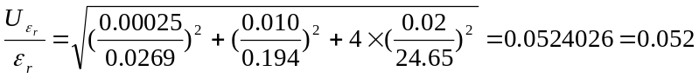
故压电陶瓷的介电常数的不确定度为：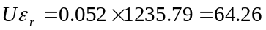
所以比较法测量得的压电陶瓷的介电常数为： 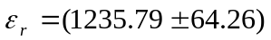，P=0.95
3、（1）谐振法：
原始数据：
f/HZ | 944.05 | 943.99 | 943.50 | 944.45 | 943.51 | 943.66
由以上得：
实验中L=1H，那么根据电容公式得:
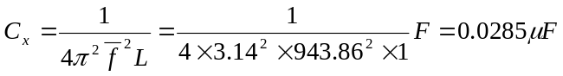
根据公式得介电常数为：
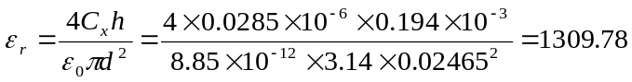
频率的标准差:
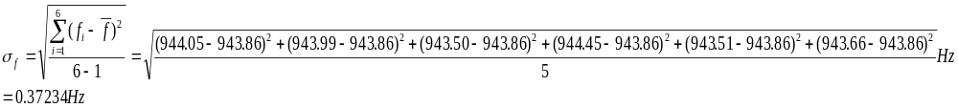因为不计信号源误差，所以频率f的B类不确定度为0，故f的不确定度为:
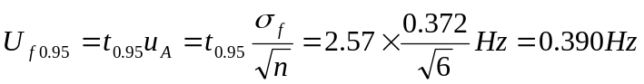

由计算公式有不确定度的计算公式为:
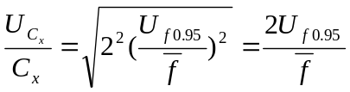
则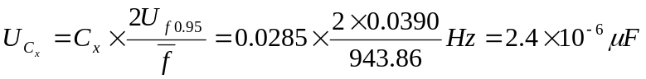
由计算公式有不确定度的计算公式为: 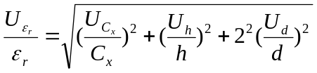
所以：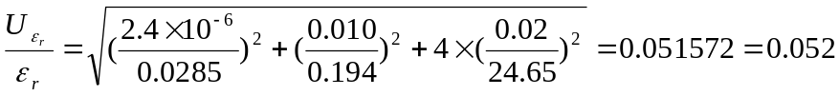
则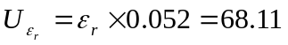
故由谐振法测量得的压电陶瓷的介电常数为：
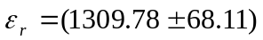，P=0.95
(2)谐振替代法：
原始数据：
C/ | 0.0280 | 0.0276 | 0.0277 | 0.0277 | 0.0276 | 0.0277
由以上及C=C得C_{x}的平均值为:
C_{x}的标准差为:
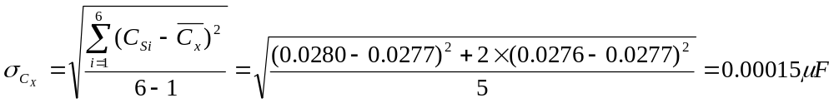 C的A类不确定度为：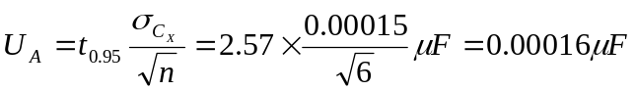
B类不确定度为:
所以C_{x}的不确定度为:
根据公式得介电常数为：
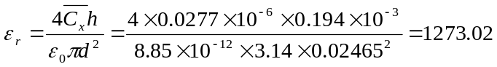
由计算公式有不确定度的传递公式为:
所以：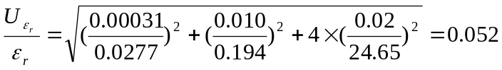
则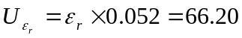
故由谐振替代法测量得的压电陶瓷的介电常数为：
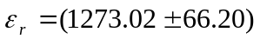，P=0.95
- 电桥法：
原始数据：
V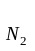/V | 0.623 | 1.318 | 2.079 | 2.805
V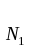/V | 2.484 | 1.786 | 1.024 | 0.303
C/ | 0.1090 | 0.0400 | 0.0140 | 0.0030
计算公式为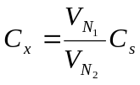,所以：
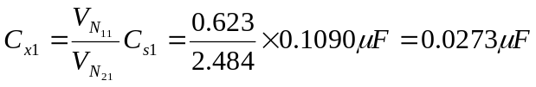
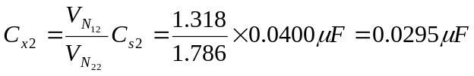
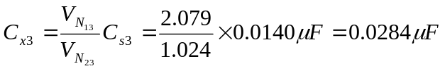
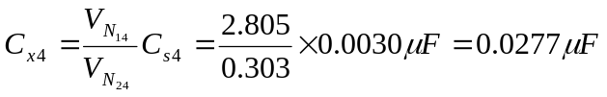
则C_{x}平均值为: 根 据公式得介电常数为：
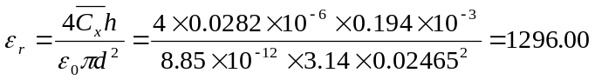
因为不计万用表的误差，所以电压的不确定度为0.并且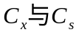,为线性关系，所以有：
C_{x}的标准差为:
C的A类不确定度为：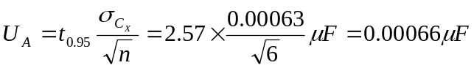
B类不确定度为:
所以C_{x}的不确定度为:
由计算公式有不确定度的传递公式为:
所以：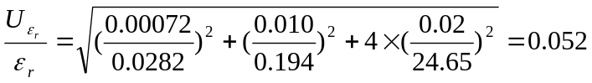
则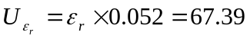
故由谐振替代法测量得的压电陶瓷的介电常数为：
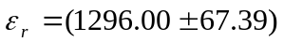，P=0.95
结果分析：
1、从以上结果可以看到：（1）替代法按两种电路来接得到的结果差别比较大，而它们的原理是一样的，因为测量精度取决于标准可变电容箱或标准可变电容器读数的精度。若待测电容与标准可变电容的损耗相差较大时误差会较大，并且万用表测电流与电压的误差不一致，实验中只是认为和（这项影响较大），这样既造成替代法的误差，也造成了两种电路图接法间的误差；（2）比较法的结果与替代法中的第二个差不多，这是因为实验中它们的电路是一样的，仅是测量的量的不同而已，同时它们的误差也是差不多的；（3）谐振法与谐振替代法的差别也比较大，待测电容C_{x}较小时，线圈和引线的分布电容，伏特计的输入电容等都对测量结构有影响，信号源频率的波动和读数精度都将对测量结果有很大的影响，会使计算的电容产生很大误差，而且待测电容C_{x}越小，测量误差越大，这样子就是采用谐振替代法来解决的原因，从实验结果来看也的确是谐振替代法的结果比谐振法精确并且误差小，误差来源是对于谐振的判断和信号源频率的稳定性（实验中可以看到是一直在变化）；（4）电桥法的结果与谐振法比较接近，与谐振替代法也很接近，这是因为这三种方法的电路有相似之处，原理中也都引入了电感。
2、从各个方法的结果来看，各个结果的不确定度都是在65左右，说明实验的这几种方法的测量数据的误差还可以。
3、从实验原理来可以看出，应该是替代法、比较法、谐振法、电桥法的准确度一个比一个好，而实验的结果却不是这样，原因可能是：（1）各个方法的本身的缺陷造成；（2）测量过程中主观因素造成；（3）实验仪器的误差。
思考题:
问：实验中没有考虑电容边缘效应的影响,若要克服电容边缘效应的影响应如何改进电极装置?
答:（1）因为空气的介电常数远小于陶瓷，所以可以考虑镀一些金属电极在上下表面与侧面的交界处,使得边缘效应减少；
（2）由实验的原理也可知增大压电陶瓷片上下表面面积大一些也是可以减小边缘效应对实验的影响.
实验心得：
- 这个实验比上次的操作复杂许多，而数据的处理则是复杂了很多，要算的东西很多且计算的公式不是很简单的那种，大多是在重复几乎一样的计算；
- 各种方法得到的实验结果自己感觉基本上过得去，不是太好，因为它们之间的有一定的差别。不确定度就还好。
- 虽然对实验的结果不是很满意，但是对实验还是满意的，知道并且掌握了总共六中不同的测量介电常数的办法，并且认真地完成了实验；
- 无论是在做实验的过程中或者处理数据都需要耐心与细心，否则很容易出错，这样子也是对这“二心”的锻炼吧。

